2025-2026 EĞİTİM – ÖĞRETİM YILI …………. www.fenusbilim.com OKULU ….. SINIFLAR SEÇMELİ BİLİM UYGULAMALARI DERSİ GÜNLÜK DERS PLÂNI
I.BÖLÜM
Dersin Adı: | Seçmeli bilim uygulamaları | 20 Nisan - 3 Mayıs 2026
Sınıf: | 6.Sınıf
Konu: | Doğada Bilim
Önerilen Ders Saati: | 4 Ders Saati
II.BÖLÜM
Öğrenci Kazanımları/Hedef ve Davranışlar: | MBU.BU 1.4.5. Güneş sisteminde yer alan gök cisimlerinin (Güneş, Dünya, Ay, gezegenler) şekillerinin küresel olmasının bilimsel temellerini araştırır.
Ünite Kavramları ve Sembolleri:
Uygulanacak Yöntem ve Teknikler: | Anlatım, Soru Cevap, Rol Yapma, Grup Çalışması vb. tekniklerden uygun olanları.
Kullanılacak Araç – Gereçler:
Açıklamalar: | (MBU.BU 1.4.5. Açıklaması)  Güneş sisteminde yer alan gök cisimlerinin birbiriyle olan ilişkilerini açıklamada bilimsel verilerden yararlanıldığını fark eder.
Yapılacak Etkinlikler:
Özet: | GÖK CİSİMLERİNİN YUVARLAK OLMASININ SEBEPLERİ  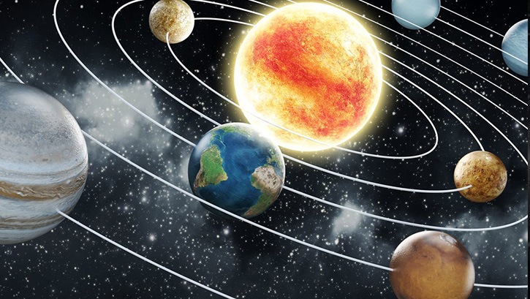  Güneş sistemimizde Güneş, Dünya, Ay ve diğer gezegenler gibi birçok gök cismi bulunur. Çoğu gök cisminin şekli yuvarlaktır (küreseldir). Peki, neden bu şekilde olduklarını hiç merak ettiniz mi?  1. Yerçekimi: Her Yöne Çekim Kuvveti  - Yerçekimi Nedir?  - Yerçekimi, cisimlerin birbirlerini çekmesini sağlayan kuvvettir. Örneğin, Dünya’nın yerçekimi bizi yere doğru çeker.  - Küresel Şekil:  - Yerçekimi, gök cisimlerinin her yönünden eşit olarak çektiği için, cisimler yuvarlak (küresel) bir şekil alır. Yani, yerçekimi onları her yöne eşit şekilde çeker ve bu da yuvarlak bir şekil oluşmasını sağlar.  2. Büyük Kütle: Yeterince Büyük Olmak  - Küçük ve Büyük Cisimler:  - Küçük cisimler (örneğin, bazı asteroitler) yerçekimi kuvveti yeterince güçlü olmadığından düzgün bir şekil almazlar, düzensiz olabilirler.  - Ancak büyük cisimler (örneğin, gezegenler ve Güneş) yerçekimi etkisiyle yuvarlak olur.  GÖK CİSİMLERİNİN YUVARLAK ŞEKİL ALMASINA ÖRNEKLER  1. Güneş  - Güneş: Güneş çok büyük ve sıcak bir gaz topudur. Yerçekimi, Güneş’in gazlarını merkezine doğru çekerek yuvarlak bir şekil almasını sağlar.  2. Gezegenler  - Dünya: Dünya da büyük olduğu için yerçekimi onu yuvarlak yapar. Ancak, kutuplarda biraz basıktır çünkü kendi etrafında döner.  - Diğer Gezegenler: Mars, Jüpiter gibi diğer gezegenler de benzer şekilde yuvarlaktır.  3. Ay  - Ay: Ay, Dünya’nın uydusudur ve yeterince büyük olduğu için yerçekimi etkisiyle yuvarlak bir şekil alır.  Asteroitler ve Kuyruklu Yıldızlar  - Asteroitler: Bazı asteroitler küçük olduğu için düzensiz şekillidir. Yerçekimleri yuvarlak olacak kadar güçlü değildir.  - Kuyruklu Yıldızlar: Benzer şekilde kuyruklu yıldızlar da yeterince büyük olmadıkları için düzensiz şekillerde olabilirler.  GÖK CİSİMLERİNİN BİRBİRLERİYLE OLAN İLİŞKİLERİ  1. Güneş ve Gezegenler  Güneş, büyük kütlesi sayesinde tüm gezegenleri güçlü bir yerçekimi ile kendisine doğru çeker.  Gezegenler, Güneş’in çekimiyle birlikte Güneş’in etrafında yörüngede dönerler.  Örnek: Dünya, Güneş'in çevresinde 1 yılda bir tam tur atar (365 gün).  2. Dünya ve Ay  Dünya, Ay’ı çekim gücüyle yörüngesinde tutar.  Ay’ın çekimi ise Dünya’daki denizlerde gelgit (med-cezir) olaylarına neden olur.  Örnek:  - Dolunay zamanı deniz seviyelerinde yükselme (gel) görülür.  - Yeni Ay zamanı ise deniz seviyesi düşer (cezir).  Bilimsel Verilerle Açıklama  Gözlemler  - Teleskoplar ve uzay araçları ile gök cisimlerinin şekilleri, yüzey özellikleri ve hareketleri detaylı şekilde gözlemlenir.  Modeller  - Bilim insanları matematiksel modeller ve bilgisayar simülasyonları kullanarak, yerçekimi etkisiyle oluşan küresel yapıları hesaplar.  Uzay Misyonları  - NASA'nın, ESA'nın (Avrupa Uzay Ajansı) ve diğer uzay ajanslarının gönderdiği uzay araçları sayesinde gezegenlerin, uyduların ve asteroitlerin yüzey yapıları ayrıntılı şekilde incelenmiştir.  Uzay araçları ile gezegenler ve diğer gök cisimleri hakkında daha fazla bilgi ediniriz.  Gök cisimlerinin yuvarlak şekillerinin nedeni, büyük kütleleri ve yerçekimi etkisidir. Gök cisimlerinin birbirleriyle olan ilişkileri ise yerçekimi kuvveti ile belirlenir. Bu bilgiler, gökbilimcilerin yaptığı gözlemler ve bilimsel çalışmalarla doğrulanmıştır.
III.BÖLÜM
Ölçme ve Değerlendirme: | - Hazır bulunuşluk testleri, gözlem, görüşme formları, yetenek testleri, İzleme / ünite testleri, uygulama etkinlikleri, otantik görevler, dereceli puanlama anahtarı, açık uçlu sorular, yapılandırılmış grid, tanılayıcı dallanmış ağaç, kelime ilişkilendirme, öz ve akran değerlendirme, grup değerlendirme, projeler, gözlem formları vb. tekniklerinde uygun olanları.  - Güneş sisteminde yer alan gök cisimlerinin küresel şekillerinin bilimsel nedenlerini araştırmaları istenebilir. Öğrenciler, bu araştırmayı bir sunum şeklinde hazırlayarak, Güneş sistemindeki gök cisimlerinin şekilleri ile ilgili bilimsel verileri açıklar ve bu cisimlerin birbirleriyle olan ilişkilerini ifade etmeleri istenebilir.
IV.BÖLÜM
Dersin Diğer Derslerle İlişkisi:
V.BÖLÜM
Planın Uygulanmasıyla İlgili Diğer Açıklamalar:

Uygundur
. ......................
Fen Bilimleri Öğretmeni Okul Müdürü
Diğer haftaların günlük planları için www.fenusbilim.com

